2021级数学分析II阶段练习 2022-06-04

班级 学号 姓名 耗时
1. 曲面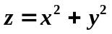在点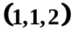处的与z轴正向夹角为锐角的单位化的法向量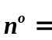 .
2. 设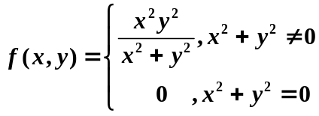,试问在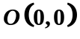处函数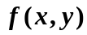是否连续?是否可微?

3. 求曲面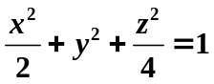, 点与平面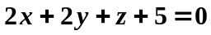上点之间的最短距离.

4. 设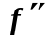存在, 且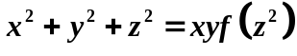, 求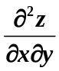 .

5. 设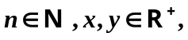证明：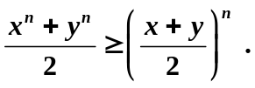（尝试用多种方法，行否?）

6. 证明：曲面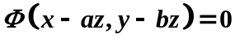上任一点处的切平面均与一定直线平行 .

7. 在椭球面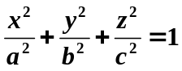上求一点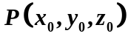, 使该点处曲面的切平面与三个坐标平面围成的四面体体积最小, 并求该最小体积 .

8. 若函数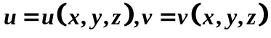都可微，证明：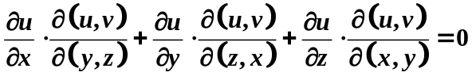.

9．将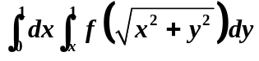化为极坐标系中的二次积分，结果为 .
10. 设有一个密度ρ 为常数、半径为a的圆盘状物体（不考虑厚度），有一质量为m的质点位于圆盘的过圆心的法线上距离圆盘a处，求该质点与圆盘间的万有引力，引力常数为.

11. 计算积分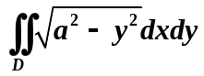，其中D为平面上圆心为O点,半径为a的圆位于第一象限的部分.

